a  Formarea  CONSACRAREA  Expoziţii personale  Expoziţii reprezentative  LUCRĂRI ÎN COLECŢII PUBLICE  LUCRĂRI ÎN COLECŢII PRIVATE  TABERE DE CREAŢIE | Artist plastic  cadru didactic în învîţământul artistic  organizator al procesului creator  donator/sponsor  Octombrie 16, 1972, născut, satul Donduşeni, raionul Donduşeni, Republica Moldova  e-mail: svernei@mail.md; igor.svernei@gmail.com  Rezident: Str. Hristo Botev nr. 27, ap. 39, Chişinău, MD-2043  Tel.: 766496, 766639, 069143195  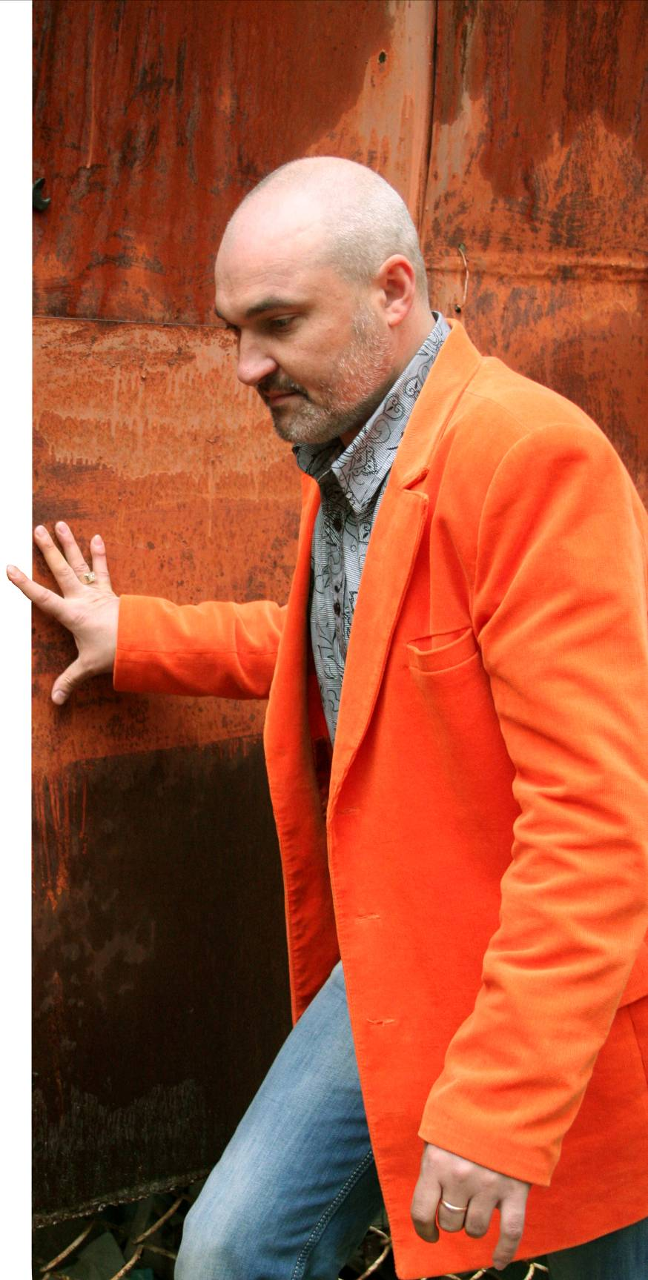
  2002-2006  1990-1996  1983-1990  1978-1983 |  | Şcoala medie din satul Donduşeni  Liceul Republican de Arte Plastice Igor Vieru, Chişinău  Tapiserie, Academia de Muzică, Teatru şi Arte Plastice, clasa profesorilor: Andrei Negură, Virgil Tecuci, Veaceslav Damir, Chişinău  Doctorand, Academia de Ştiinţe a Rebublicii Moldova, Institutul Patrimoniu Cultural, conducător ştiinţific Tudor Stavilă PhD
  1996–1998  2002  1998, până la zi  1999-2002 |  | Lector, Academia de Muzică, Teatru şi Arte Plastice, Chişinău  Membru stagiar al UAP RM  Director, Colegiul de Arte plastice Alexandru Plămădeală, Chişinău  Membru Titular al UAP RM
  1995  2002  2003  2005  2005  2006  2007  2008  2010  2011 |  | Sala cu orgă, Chişinău  Pictură, Centrul Expoziţional Constantin Brâncuşi UAP, Chişinău  Carbonart, proiectul Lumină lină, Bahmut, raionul Călăraşi  Pictură, Academia de Poliţie, Chişinău  33+(-) Pictură netradiţională / video / obiect / instalaţie / performance, Centrul Expoziţional Constantin Brâncuşi UAP, Chişinău  Curiozitate, Teatrul Naţional de Operă şi Balet, Chişinău  EC, Centrul Expoziţional Constantin Brâncuşi UAP, Chişinău  Zilele culturii Republicii Moldova în Azerbaijan, Baku, Azerbaijan  Pictură, Biblioteca municipală Maramureş, Chişinău  Pictură, Centrul Academic Internaţional Mihai Eminescu, Chişinău
  1997-2010  1997-2010  1997-2010  1995–1998  1999  1998, 2000, 2002-2011  2000  2002-2007  2002  2002  2003, 2006  2003  2004  2004  2004  2004  2005  2006–2007  2006  2006  2006  2006  2006  2006  2006-2008  2007  2007  2008  2009  2010 |  | Limba noastră cea română, Centrul Expoziţional Constantin Brâncuşi UAP, Chişinău  Expoziţie concurs de Artă Contemporană, Saloanele Moldovei, Bacău (România) – Chişinău (Republica Moldova)  Autumnala, Centrul Expoziţional Constantin Brâncuşi UAP, Chişinău  Expoziţii de Artă Plastică, Bucureşti, România  Arta contemporană din Republica Moldova, Strasburg, Franţa  Salonul de primăvară, Centrul Expoziţional Constantin Brâncuşi UAP, Chişinău  Arta contemporană din Republica Moldova, Hanovra, Germania  Noi, tineretul creator, Centrul Expoziţional Constantin Brâncuşi UAP, Chişinău  Expoziţie dedicată aniversării de 115 ani a Colegiului de Arte Plastice Aexandru Plămădeală, Muzeul instituţiei  Arta nouă, Centrul Expoziţional Constantin Brâncuşi UAP, Chişinău  Arta contemporană din Republica Moldova – Congresul UAP, Centrul Expoziţional Constantin Brâncuşi UAP, Chişinău  Carbonart, Bahmut, raionul Călăraşi  Acasă, Zilele Culturii Basarabene, Institutul Cultural Român, Bucureşti, România  Carbonart, Proiectul „Curiozitate 2004”, Colegiul de Arte Plastice Alexandru Plămădeală, Chişinău  Conventul Pictural Internaţional „Simon Hollosy”, Baia Mare, România  Orizont eminescian. Locaţie: Centrul Expoziţional Constantin Brâncuşi UAP, Chişinău şi Centrul Academic Internaţional Mihai Eminescu, Chişinău  Expoziţie de grafică, Centrul Expoziţional Constantin Brâncuşi UAP, Chişinău  Creanga rusă a arborelui ceativităţii din Moldova, Centrul Expoziţional Constantin Brâncuşi UAP, Chişinău  Emergenţă, Iaşi, România  Arta contemporană din Republica Moldova, Centrul de Cultură Babel, Utrecht, Olanda  Arta contemporană din Republica Moldova, Centrul de Cultură al Consiliului Europei, Bruxelles, Belgia  30 ani de pictură. Tabăra de creaţie Tescani, Complexul Muzeal Iulian Antonescu, Bacău, România  Creaţia plastică 2006, Centrul Expoziţional Constantin Brâncuşi UAP, Chişinău  Învăţând, învaţă creaţia, Centrul Expoziţional Constantin Brâncuşi UAP, Chişinău  Expo Telecom. Organizatori: Moldtelecom şi Uniunea Artiştilor Plastici din Republica Moldova. Locaţie: Ivancea, raionul Orhei, RM.  Искусство наций: Молодость, Второй Форум творческой и научной интеллигенции государств – участников СНГ, Astana, Каzahstan;  оrganizatori UAP RM şi Confederaţia Internaţională a Uniunilor Artiştilor Plastici, Moskova, Federaţia Rusă  Tabăra de creaţie Tescani. Galeriile de Artă, Bacău, România  Aexandru Plămădeală 120 ani de la naştere, Centrul Expoziţional Constantin Brâncuşi UAP, Chişinău  Tabăra de creaţie Cimişlia, Galeriile de Artă din Cimişlia  Tabăra de creaţie, or. Unecia, regiunea Breansk, Federaţia Rusă, Galeriile de Artă din Unecia
  Ambasada Republicii Moldova, Bacu, Republica Azerbaijan; Ambasada României în Republica Moldova; Galeria de Arte or. Unecia, Federaţia Rusă; Muzeul de Arte Plastice, Baia Mare, România; Muzeul Naţional de Artă al Moldovei, Chişinău, Republica Moldova; Parlamentul Republicii Moldova; Primăria municipiului Bacău, România
  Albania, Azerbaijan, Canada, China, Elveţia, Federaţia Rusă, Franţa, Germania, Grecia, Israel, Italia, Olanda, R. Moldova, România, Statele Unite ale Americii, Turcia, Ucraina
  2003  2005  2005  2005–2007  2009  2010 |  | Bahmut, Clălăraşi, R. Moldova  Carbonart, R. Moldova  Baia Mare, România  Tescani, Bacău, România  Cimişlia, R. Moldova  Unecia, Federaţia Rusă
Svernei Igor
Alte activităţi culturale
1998  1999-2010  1999  2000-2003, 2005-2006  2001  2004  2004  2005  2006  2007  2007 |  | Preşedinte la examenele de absolvire, Şcoala de Arte Plastice pentru copii, Teleneşti, Republica Moldova  Coorganizator al epoziţiilor de creaţie a elevilor, Autumnala, Icoana din sufletul meu, Saloanele de primăvară, de ziua oraşului Chişinău  Preşedinte a examenelor de stat, Şcoala de Arte Plastice, Cahul, Republica Moldova  Preşedinte al examenelor de absolvire, Şcoala de Arte Plastice, Soroca, Republica Moldova  Schimb de experienţă la instituţiile de învăţământ artistic din Washington, New York, San Francisko, Boston, Sakramento, Kleveland, etc., SUA  Coorganizator al Simpozionului Internaţional de Artă contentemporană netradiţională Carbonart la CAP Alexandru Plămădeală, Chişinău  Schimb de experienţă şi documentare, Universitatea de Arte Vizuale Ioan Andreescu, Cluj-Napoca, România  Iniţiator al donaţiei de opere de artă pentru Azilul de bătrâni din satul Plopi, raionul Donduşeni  Iniţiator al donaţiei băneşti pentru casa de copii din satul Cernoleuca, raionul Donduşeni  Membru al Consiliului penrtu achiziţionarea operelor de artă plastică noi al Minisrerului Culturii şi Turismului al Republicii Moldova  Membru al juriului la Expoziţia-concurs de Artă Contemporană Saloanele Moldovei, Bacău (România) – Chişinău (Republica Moldova)

Stagii de Reciclare
2004  2007 |  | Institutul de Ştiinţe ale Educaţiei, Chişinău, Republica Moldova  Institutul de Ştiinţe ale Educaţiei, Chişinău, Republica Moldova

PREMII/DISTINCŢII
2003  2004  2005  2006  2007  2008  2010 |  | Diploma specială a juriului, Expoziţia concurs Saloanele Moldovei, Bacău (România) – Chişinău (R. Moldova)  Premiului Primăriei Municipiului Bacău, acordat la Expoziţia Concurs de Artă Plastică Contemporană Saloanele Moldovei, Bacău (România) – Chişinău (R. Moldova)  Nominalizare a juriului, Expoziţia Concurs de Artă Plastică Contemporană Saloanele Moldovei, Bacău (România) – Chişinău (R. Moldova)  Nominalizare a juriului, Expoziţie Concurs de Artă Plastică Contemporană Saloanele Moldovei, Chişinău, Bacău (România)– Chişinău (R. Moldova)  Premiul I, Expoziţia-concurs Noi, tineretul creator  Premiul III, Expoziţie Concurs de Artă Plastică Contemporană Saloanele Moldovei, Bacău (România) – Chişinău (R. Moldova)  Nominalizare a juriului, Expoziţie Concurs de Artă Plastică Contemporană Saloanele Moldovei, Bacău (România) – Chişinău (R. Moldova)

Bibliografie
– Autor de articole/monografii/cataloage
Svernei, Igor. Colegiul de Arte Plastice Al. Plămădeală 115 ani. – Chişinău, 2003, Februarie 20
Svernei, Igor. Curiozitate 2004. – Chişinău, în Art-Hoc, 2005, Mai
Igor Svernei, Album-catalog. Cu abordări semnate de: Tudor Stavilă, dr. hab. studiul artelor; Ciobanu Constantin I., dr. hab. studiul artelor; Braga Tudor, critic de artă;
Hâncu Liviu, critic de artă; Popescu Leonid, Tâciuc Ghenadie – Maeştri în Artă; Jaloba Ghenadie – artist plastic. Chişinău, Întreprinderea Editorial-Poligrafică „Tipografia Centrală”, 2002
Arta contemporană din Republica Moldova. Catalog. Curator: Zbârnea, Tudor. – Chişinău, Editura Atelier, 2006
Bienala Internaţională de Pictură – 2009 Chişinău. Catalog, curator: Tudor Zbârnea. – Chişinău, editor: Bienala Internaţională de Pictură – 2009, 2009 Colesnic, Iurie. Colegiul Republican de Arte Plastice „Al. Plămădeală”. Ghid encyclopedic. – Chişinău, Editura Museum, 2008
Conventul pictural internaţional „Simion Hollosy”. – Baia Mare, 2004, Septembrie 1-14
Emergenţă, Iaşi, România. Poster. – Chişinău, Editor Centrul Expoziţional „Constantin Brâncuşi” UAP, 2006
Искусство наций: Молодость, Второй Форум творческой и научной интеллигенции государств – участников СНГ, Astana, Каzahstan. Catalog. –
Moscova, Editat de Confederaţia Internaţională a Uniunilor Artiştilor Plastici, 1997
Saloanele Moldovei, ediţia a VIII-ª. Chişinău-Bacău-Bucureşti. Catalog. – Chişinău, 1998
Saloanele Moldovei, ediţia a XIV-ª. Catalog. – Bacău, 2004
Saloanele Moldovei, ediţia a XV-ª. Catalog. – Chişinău, 2005
Saloanele Moldovei, ediţia a XVI-ª. Catalog. – Bacău, 2006
Saloanele Moldovei, ediţia a XVII-ª. Catalog. – Chişinău, 2007
Saloanele Moldovei, ediţia a XVIII-ª. Catalog. – Bacău, 2008
Saloanele Moldovei, ediţia a XIX-ª. Catalog. – Chişinău, 2009
Saloanele Moldovei, ediţia a XX-ª. Catalog. – Bacău, 2010
30 ani de pictură. Tabăra de creaţie Tescani. Catalog. – Bacău, România,2006
Tabăra de creaţie Tescani. Catalog. – Bacău, România, 2007
Zbarnea, Tudor, Salonul de toamnă, 2005. Concursul Naţional în domeniul Artelor plastice. Ediţia I
Organizator: Ministerul Culturii şi Turismului al RM. Catalog. – Chişinău, 2005
Orizont Eminescian I. Pliant. – Chişinău, CECBR, 2004
Orizont Eminescian II. Pliant pentru expoziţia de la Centrul Academic Internaţional Eminescu. – Chişinău, CECBR, 2005

– prersa periodică
Grigorean, Elena. Caricatura i natura. – Chişinău, în Kishinevskii obozrevatel, 2002, August 22
Migulina, Tatiana. Poliubite peizajista. – Chişinău, în Economicescoe obozrenie, 2002, August 23
Popescu, Leonid. Peisaje poietice. – Chişinău, în Literatura şi Arta, 2002, August 29
Moldova Suverană. – Chişinău, 2002, Septembrie 11
Velicico, Larisa. Ot gobelena k peizaju. – Chişinău, în Stolitsa, 2003, August
Dragnev, Lilia. Spaţiu inexistent. – Chişinău, în Art-Hoc, 2003, nr. 27-28, iarna
Bohanţov, Dorina. Reportaj din spaţiu inexistent. – Chişinău, 2003, în Art-Hoc, nr.27-28, iarna
Lucaşenco, Denis. Saloanele Moldovei la a XIV-a ediţie. – Chişinău, în revista Atelier, 2004
Hăgan, Noemi. Dacă a cunoaşte este un cîştig, atunci nouă nu ne este de ajuns. – Satu Mare , în Jurnalul de Vineri, septembrie, 10-16,
săptămânal regional Maramureş & Satu Mare, 2004, Septembrie 8
Kazacova, Raisa. Ne pokidai Nadejda. – Chişinău, în Delovaia gazeta, 2005, Mai 11
Braga, Tudor. Energia – act creator. – Chişinău, în revista Moldova, 2005, nr. 3-4
Curiozitate pentru toată lumea... – Chişinău, în revista Moldova, 2006

Avânt de primăvară expoziţie personală, Aprilie 21 – 21 Mai 2011 Locaţie: Biblioteca Ştiinţifică Centrală „Andrei Lupan” a Academiei de Ştiinţe a Republicii Moldova, Chişinău

